**Ensayo**

*Nombre del Alumno: Ángela Isabel Flores Domínguez*

*Nombre del tema: COMUNICACIÓN Y LENGUAJE*

*Parcial: PARCIAL 1*

*Nombre de la Materia: Lectura, Expresión Oral Y Escrita 1*

*Nombre del profesor: Alejandra Torres*

*Nombre de la Licenciatura: Tecnico en Administracion de Derechos Humanos*

*Cuatrimestre: 1er Cuatrimestre*

*Lugar y Fecha de elaboración*

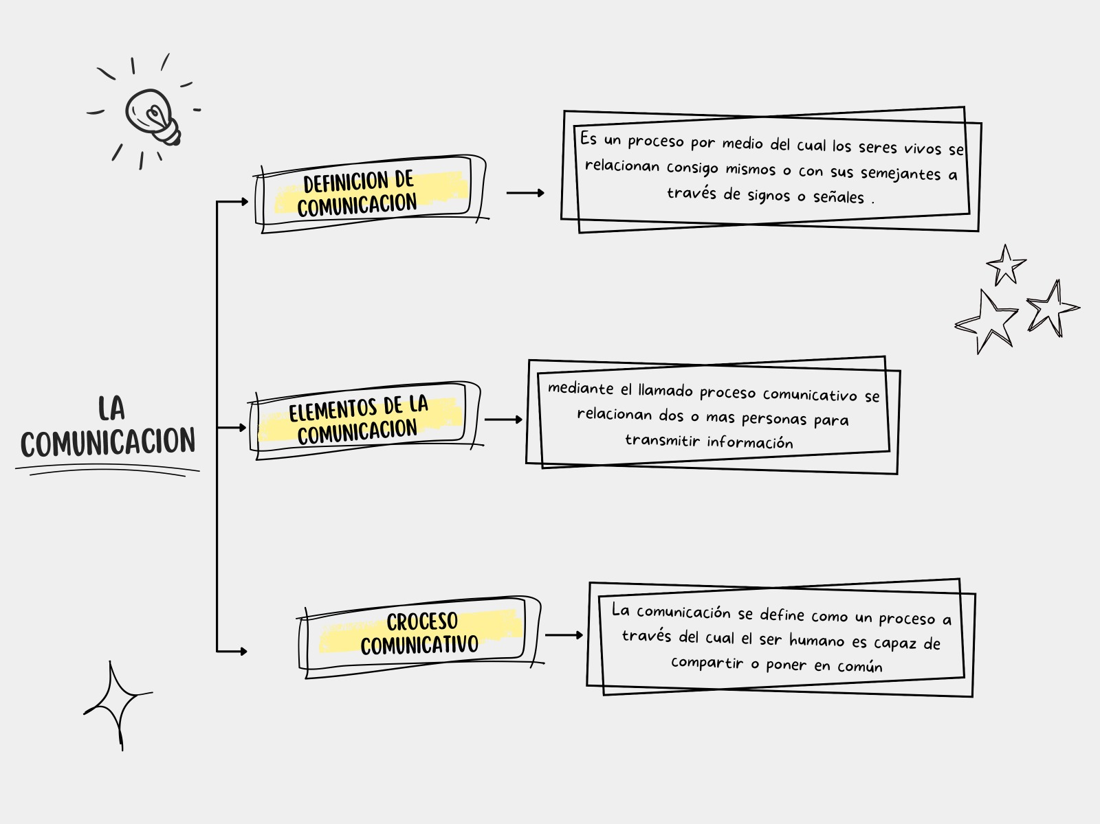

**ANTALOGIA**

UDS.2023.Antologia de Química 1